

Examen SQL .4.

Cada pregunta se tiene que contestar con una sola consulta (que puede incluir sub-consultas/CTE etc.) en la medida de lo posible.

Obligatorio

1

Escriba su nombre completo (nombre y apellidos).



2

Para este bloque de consultas, suponga el siguiente esquema de tablas. Como primera consulta: mostrar las distintas calificaciones de edad que existen.

*\* La calificación de edad corresponde a la edad mínima para ver la peli. 0 para todos los públicos*

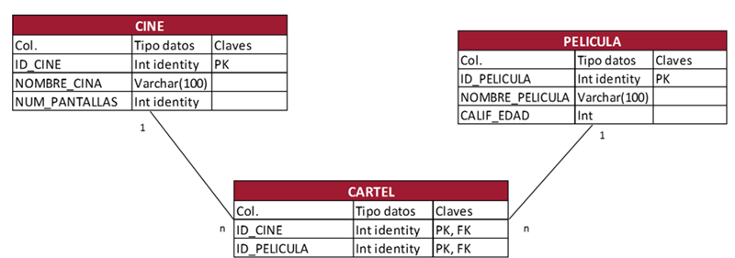



3

Mostrar todos los cines que no proyectan ninguna película.



4

Por favor, haga una consulta por cada apartado de esta pregunta: a. Mostrar todas las películas que no tienen su calificación de edad establecida b. Actualizar la calificación de edad de todas las películas que no tienen su calificación de edad establecida poniendo que son para todos los públicos.



5

Mostrar las películas para mayores de 16 años que no se proyectan en ningún cine.



6

Eliminar las películas para mayores de 18 años que no se proyectan en ningún cine.



7

Sacar el número medio de películas que se proyectan en los cines.



8

Mostrar todas las salas que proyectan menos películas que el número de pantallas de las cuales disponen.



9

Mostrar los cines que solo proyectan películas con calificación de edad para todos los públicos.



10

Mostrar todas las películas para mayores de 12 años que solo se proyectan en cines con más de 5 pantallas (5 o más).



11

Mostrar todos los cines, y las películas que proyectan estos cines, que proyectan películas de distintas restricciones de edad excluyendo las películas para mayores de 18 años.



12

Suponga el siguiente esquema de tablas para realizar el resto de consultas. Como primera consulta: obtener la lista de todas las reservas con la siguiente información: • Nombre hotel, ciudad del hotel, número de la habitación, nombre cliente, apellidos, ciudad del cliente

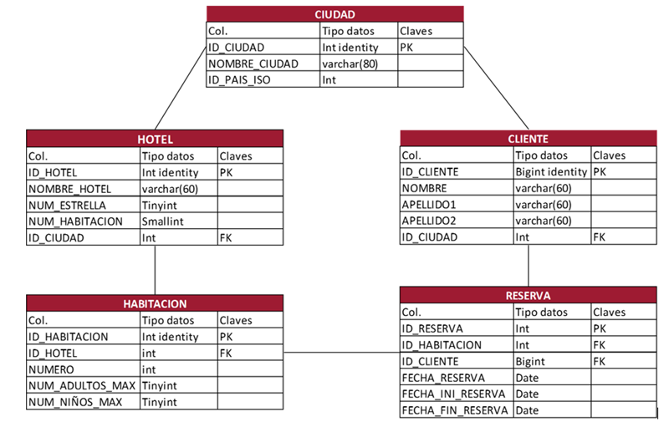



13

Seleccionar los clientes que reservaron habitación en 3 o más hoteles de 4 estrellas en el mismo año civil.



14

Seleccionar los hoteles que nunca han tenido una reserva.



15

Seleccionar los hoteles de 5 estrellas de Madrid que tienen alguna habitación nunca reservada.



16

Seleccionar los clientes que reservaron habitaciones en todos los hoteles 5 estrellas.



17

Clasificar por hoteles las habitaciones por número total de reservas de dichas habitaciones, añadiendo el % que representa cada habitación sobre el total de reservas del hotel. El resultado tiene que tener las siguientes columnas: • ID hotel, nombre hotel, Número de habitación, conteo de reservas de la habitación, conteo de reservas total del hotel, % de la habitación sobre el total del hotel



18

Seleccionar los clientes que reservaron 2 o más habitaciones en hoteles distintos para la misma noche (si fecha ini de una reserva corresponde con la fecha fin de otra, no cuenta como la misma noche).



Enviar

No revele nunca su contraseña.[Notificar abuso](javascript:void(0))

Este contenido lo creó el propietario del formulario. Los datos que envíes se enviarán al propietario del formulario. Microsoft no es responsable de las prácticas de privacidad o seguridad de sus clientes, incluidas las que adopte el propietario de este formulario. Nunca des tu contraseña.

Con tecnología de Microsoft Forms |

El propietario de este formulario no ha proporcionado una declaración de privacidad sobre cómo utilizarán los datos de tus respuestas. No proporciones información personal o confidencial.

 | [Términos de uso](https://go.microsoft.com/fwlink/?linkid=866263)